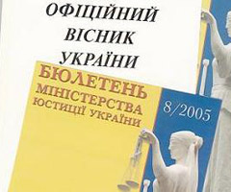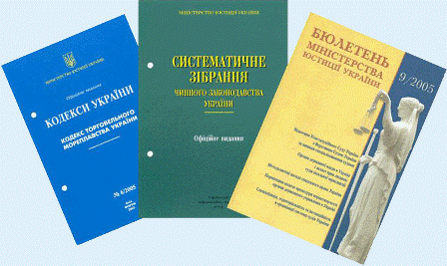

**ОФІЦІЙНЕ ВИДАННЯ "ОФІЦІЙНИЙ ВІСНИК УКРАЇНИ"**

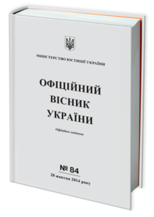

На виконання зазначеного Указу Президента від 22 січня 1996 року № 73 та відповідно до Указу Президента України від 13 грудня 1996 року № 1207 "Про опублікування актів законодавства України в інформаційному бюлетені "Офіційний вісник України" Міністерство юстиції України видає бюлетень "Офіційний вісник України".

Указом Президента України від 10 червня 1997 року № 503 "Про порядок офіційного оприлюднення нормативно-правових актів та набрання ними чинності" "Офіційному віснику України" **надано статус офіційного друкованого видання**, у якому підлягають оприлюдненню державною мовою акти Верховної Ради України, Президента України, Кабінету Міністрів України.

Для більш оперативного доведення нормативно-правових актів до громадян та юридичних осіб та скорочення терміну оприлюднення актів з січня 2007 року "Офіційний вісник України" видається двічі на тиждень із скороченням терміну підготовки оригінал-макету та друку до 10 днів, що забезпечує офіційне оприлюднення нормативно-правових актів у п'ятнадцятиденний строк після їх прийняття у встановленому порядку і підписання.  
Нормативно-правові акти друкуються із зазначенням реєстраційного коду акта в Єдиному державному реєстрі нормативно-правових актів.

Двічі на рік видаються хронологічні покажчики до актів, опублікованих у "Офіційному віснику України", а також алфавітно-предметний покажчик.

На виконання Указу Президента України від 27 червня 1996 року № 472 "Питання оновлення збірників актів законодавства України" "Офіційний вісник України" крім звичного варіанту також видається у теках з роз'ємними замками з підтримкою актів у контрольному стані. Тека (тверда обкладинка) розрахована на два чи три номери бюлетеню. Перший з цих номерів надсилається передплатникам у теці, а наступні - у конвертах. До кожного номеру бюлетеню додається комплект "Зміни", у якому знаходяться аркуші, які містять нову редакцію частин актів чи доповнення до актів, які були надруковані у попередніх номерах бюлетеню. Підтримання у контрольному стані проводиться шляхом заміни або вставки окремих аркушів з новими редакціями актів.

**НАУКОВЕ ФАХОВЕ ВИДАННЯ "БЮЛЕТЕНЬ МІНІСТЕРСТВА ЮСТИЦІЇ УКРАЇНИ"**

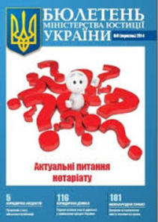

Відповідно до наказу Міністерства юстиції України від 28 грудня 1998 року № 72/5 з ІІ півріччя 1999 року щоквартально, а відповідно до наказу Міністерства юстиції України від 22 серпня 2002 року № 78/5 з січня 2003 року щомісячно здійснюється видання наукового фахового журналу Міністерства юстиції України - "Бюлетень Міністерства юстиції України".

Із січня 2003 року постановою Президії Вищої атестаційної комісії України від 11 червня 2003 року № 1-05/6 "Бюлетень Міністерства юстиції України" **включено до переліку наукових фахових видань України**, у яких можуть публікуватися результати дисертаційних робіт на здобуття наукових ступенів доктора і кандидата наук.

На сторінках журналу аналізуються проблеми розвитку законодавства України та питання, пов'язані з практикою його застосування. Значна увага приділяється висвітленню діяльності Міністерства юстиції України, його територіальних органів та установ, оприлюдненню нормативно-правових актів та інформуванню громадян України про нові нормативно-правові акти, які стосуються прав, свобод і законних інтересів громадян, поширенню через бюлетень знань про державу і право, роз'ясненню чинного законодавства та поданню коментарів з практики його застосування та ін.

В журналі започатковано наступні рубрики: "Історія держави і права", "Конституційне право", "Теорія права", "Філософія права", "Права людини", "Цивільне право", "Цивільне процесуальне право", "Господарське право", "Приватне право", "Кримінальне право та кримінологія", "Кримінально-процесуальне законодавство", "Адміністративне право і процес", "Трудове право", "Фінансове та банківське право", "Міжнародне право", "Європейське право", "Судова правова експертиза", "Державна виконавча служба", "Діяльність Міністерства юстиції України", "Правове життя", "Правова освіта", "Трибуна дисертанта", "Коментарі. Роз'яснення" тощо.

У кожному номері журналу приводиться перелік нормативно-правових актів, виданих Міністерством юстиції України за відповідний період, та тексти наказів Мін'юсту.

**БАГАТОТОМНЕ ОФІЦІЙНЕ ВИДАННЯ "СИСТЕМАТИЧНЕ ЗІБРАННЯ ЧИННОГО ЗАКОНОДАВСТВА УКРАЇНИ"**

Систематичне зібрання чинного законодавства України" - **багатотомне офіційне систематизоване за предметною ознакою видання** в теках із роз'ємними замками з підтримкою текстів нормативно-правових актів у контрольному стані.

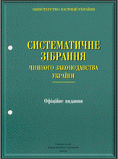

Систематичне зібрання чинного законодавства України" - **єдине в державі офіційне видання такого формату**.

У Зібранні публікуються чинні акти Верховної Ради України, Президента України, Кабінету Міністрів України, Конституційного Суду України, а також Національного банку України, міністерств, інших центральних органів виконавчої влади України, що зареєстровані в Міністерстві юстиції України.

У виданні публікуються нормативно-правові акти, які видані з часу прийняття Верховною Радою Української РСР Декларації про державний суверенітет України (16 липня 1990 року).

Головною особливістю цього видання є систематизація актів та окремих норм за предметною ознакою.

"Систематичне зібрання чинного законодавства України" виходить щомісячно у спеціальних теках з роз'ємними замками. Забезпечується постійна підтримка текстів актів у контрольному стані. З кожним черговим томом виходить комплект змін до актів, опублікованих у попередніх томах. Також Зібрання доповнюється новими нормативними актами.

**ОФІЦІЙНЕ ПЕРІОДИЧНЕ ВИДАННЯ "КОДЕКСИ УКРАЇНИ"**

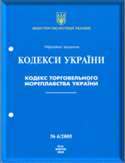

Динамічний розвиток законодавства в державі, великий обсяг змін до чинних актів зумовили потребу в нових ефективних засобах обліку та систематизації нормативно-правових актів. З цією метою Міністерство юстиції України з січня 2004 року запровадило офіційне періодичне видання "Кодекси України".

У виданні публікуються чинні кодекси України.

Видання виходить щомісячно у спеціальних теках із роз'ємними замками. Забезпечується постійна підтримка текстів кодексів у контрольному стані. У разі внесення до кодексів змін виходить відповідний комплект змін до кодексів, опублікованих у попередніх томах.

Зазначене видання буде корисним у роботі центральних та місцевих органів виконавчої влади, органів місцевого самоврядування, судів, правоохоронних органів, працівників юридичних служб, органів та установ юстиції, підприємств, установ та організацій, учених-правознавців, усіх, хто цікавиться питаннями права.

Таким чином, з метою вдосконалення системи обліку та підтримання в контрольному стані нормативно-правових актів, управління юстиції пропонує керівникам органів виконавчої влади та місцевого самоврядування, підприємств, установ і організацій здійснювати систематичне забезпечення юридичних служб виданнями Міністерства юстиції України. Це дозволить ефективно та у повному обсязі виконувати вимоги Загального положення про юридичну службу міністерства, іншого органу виконавчої влади, державного підприємства, установи та організації та належним чином здійснювати правове забезпечення (обслуговування) підприємства, установи або організації юридичною службою.

З питань передплати, придбання або друку окремих номерів «Офіційного вісника України» та замовлення додаткового накладу журналу чи окремих законодавчих актів звертайтесь до відділу збуту ДП «Українська правова інформація» (01601, м. Київ, пров. Рильський, 8-а): (44) 278-0074, (044) 353-5702 або e-mail: [peredplata@upinfo.com.ua](mailto:peredplata@upinfo.com.ua).